**Министерство науки и высшего образования РФ**

**«Тюменский государственный университет»**

**Институт математики и компьютерных наук**

**Кафедра информационных систем**

**Отчёт по лабораторной работе №4**

по дисциплине: «Информационные системы в экономике и управлении»

на тему: **«Разработка функциональной модели “как будет” в нотации DFD»**

**Выполнил:**

студент группы ИСиТ 189-1

Мячиков Т.С.

**Проверил:**

доцент кафедры ИС, к.т.н.

Карякин Ю.Е.

Тюмень, 2019

Содержание

Содержание 2

Введение 3

I. Описание функциональной модели 4

II. Выводы 8

Введение

В функциональной модели «как будет» рассматриваются схемы различных процессов, происходящих в предприятии, согласно методологии DFD. Данная модель — это связующее звено между менеджерами и программистами, чтобы они смогли понять друг друга. На контекстной диаграмме представляется главный процесс предприятия и, впоследствии, он декомпозируется на более мелкие, связанные друг с другом процессы. Декомпозиция происходит до атомарных процессов.

В данном отчёте будет создана и представлена модель «как будет» пекарни. Данную модель возможно построить, так как была рассмотрена модель «как есть» в предыдущем отчёте, сформулированы и классифицированы основные функции и процессы, и замечены основные недостатки текущего расположения дел.

1. Описание функциональной модели

Основной задачей пекарни, как и любого другого предприятия, является получение прибыли, для этого нужно создавать и продавать товар. Это и будет являться основным процессом контекстной диаграммы. Она связана с такими сущностями как: управляющий, сотрудники, покупатели, поставщики и технолог. От управляющего поступают управленческие решения, а он на вход получает финансовые отчеты, опираясь на которые, он принимает решения по управлению бизнесом, покупатели получают информацию о товарах и оставляют отзывы по товару. Сотрудники получают отзывы от покупателей и могут менять технологические процессы производства. Поставщикам приходят заявки на поставки, по которым они и выполняются, потом они возвращают счет за оказанные услуги. Технологу поступает заявка на ассортимент, на которую от возвращает технико-технологическую карту (ТТК). Всё это отображено на рисунке 1, который расположен ниже.

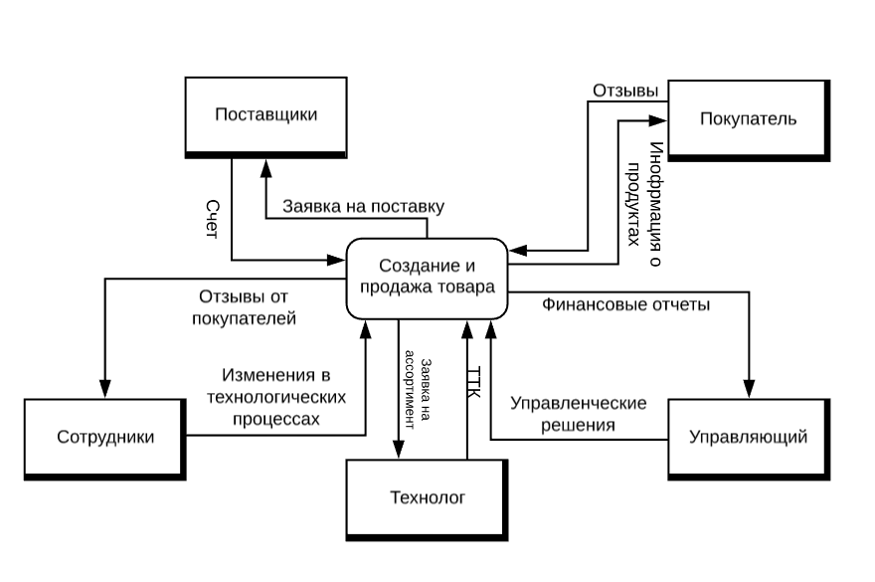

**Рис. 1— Контекстная диаграмма**

Проведя декомпозицию главной диаграммы, получим множество процессов. Первый процесс — это «Создание продукции». На вход он принимает управленческие решения и ТТК. На выходе — бракераж, который поступает в хранилище “ Выпущенная продукция”. В функциональный блок “продажа товара” поступают бракеражи и управленческие решения.

После продажи товара выписывается чек, информация из которого поступает в блок “подсчет прибыли”, также в этот блок поступают прочие отчеты. На выходе получаем финансовый отчет. Полное описание можно увидеть на рисунке 2.

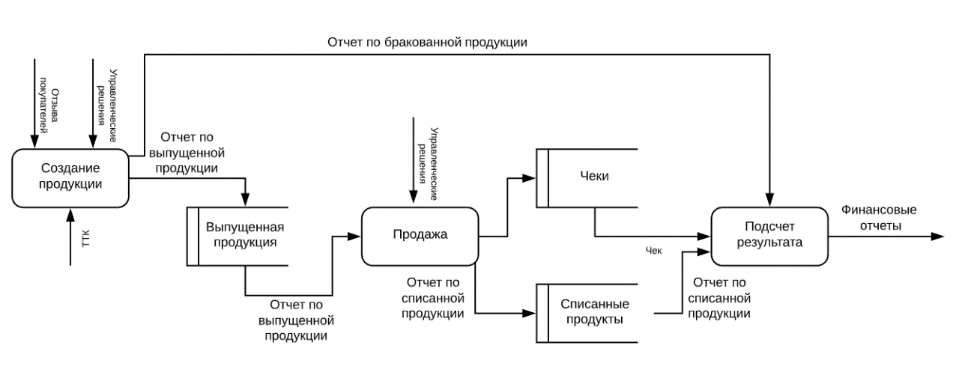

**Рис. 2— Декомпозиция контекстной диаграммы**

Поскольку в процесс «Подсчет прибыли» поступает достаточно большое количество данных необходима декомпозиция. Этот блок разбивается на ещё 3 процесса. «Подсчет прибыли» процесс, который принимает на вход чеки и отчеты. На выходе получается результат подсчетов, который следует в функциональный блок «Подсчет убытков», где дополнительно на входе будут также чеки и отчеты по продажам. На выходе получаем результаты уже и по убыткам, и по прибыли. Они переходят в блок “расчет разницы”, куда также входят управленческие решения, на выходе мы получаем итоговый финансовый отчет. Всё это представлено на рисунке 3.

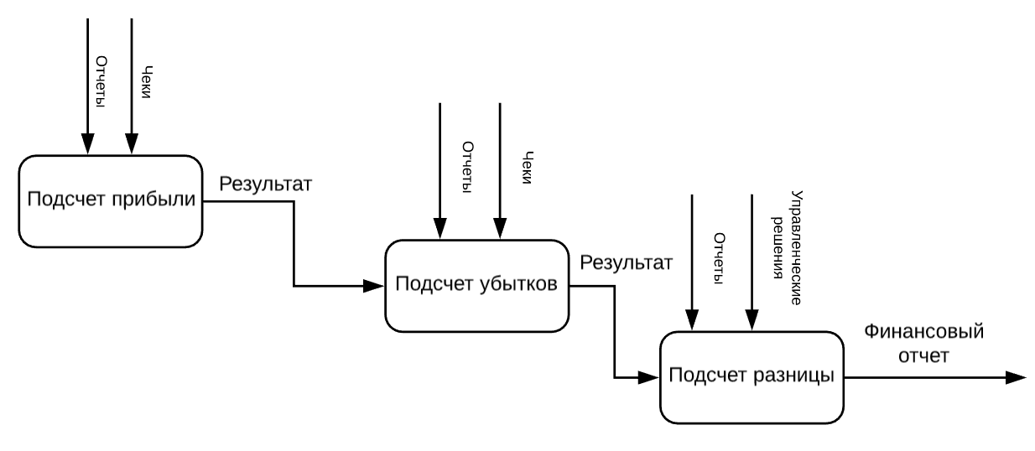

**Рис. 3— Декомпозиция функционального блока “подсчет прибыли”**

1. **МАТЕМАТИЧЕСКАЯ ФОРМУЛИРОВКА ЗАДАЧИ**

Подсчет прибыли осуществляется с помощью следующей формулы:

$$P= \sum_{i=1}^{m}{({SP}_{i}-{PP}_{i})}$$

где: m – количество проданных товаров;

SP – стоимость продажи товара;

PP – стоимость создания товара.

Подсчет убытков осуществляется с помощью следующей формулы:

$$L= \sum_{i=1}^{m}{(S_{i})}+R+Re+P+A$$

где: m – количество работников;

S – зарплата;

R – затраты на сырье;

Re – затраты на аренду, электричество, воду и.т.д.;

P – реклама;

A – амортизация.

Итоговая разница равна:

$$D=P-L$$

где: P – прибыль;

L – убытки.

1. Выводы

В данном отчёте была проведена работа по составлению функциональной модели «как будет» в формате DFD. Благодаря этой модели предприятие сможет проанализировать работу предприятия и пересмотреть некоторые вещи в текущих процессах работы и сможет получать ещё больше прибыли. Качество обслуживания покупателей улучшится и прибыль увеличится.